**PORTFOLIO**

Hasil kodingan portfolio di sublime

1. **Ini adalah tampilan pertama :**

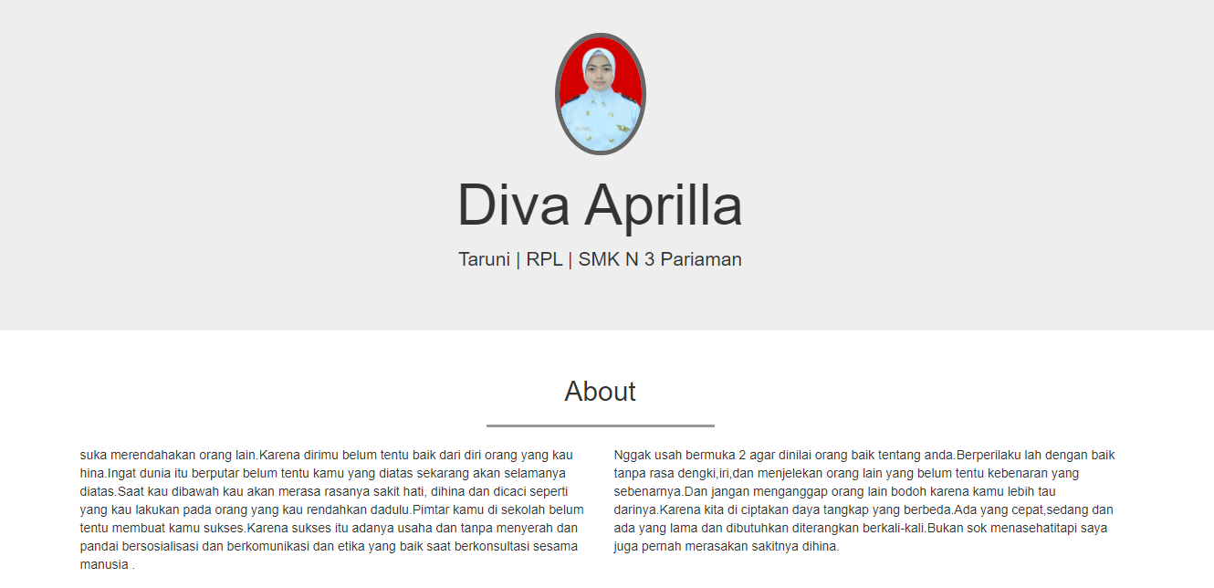

1. **Ini tampilan kedua:**

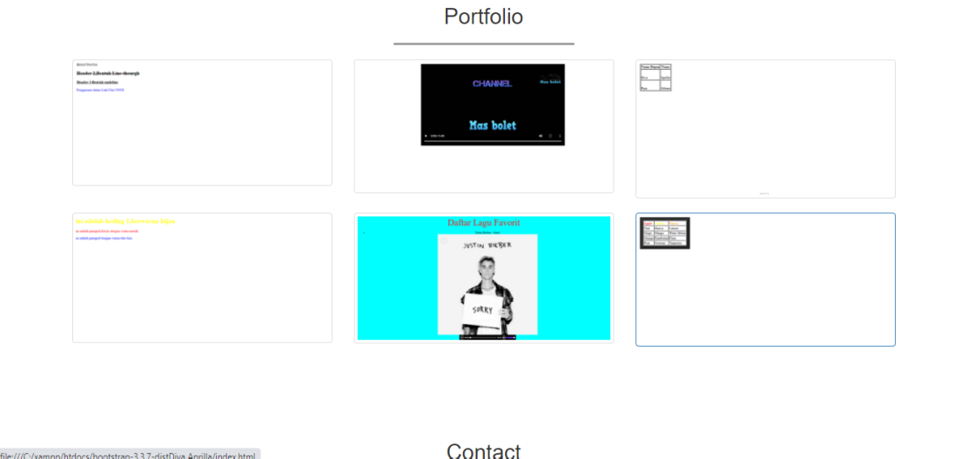

1. Ini tampilan terakhir:

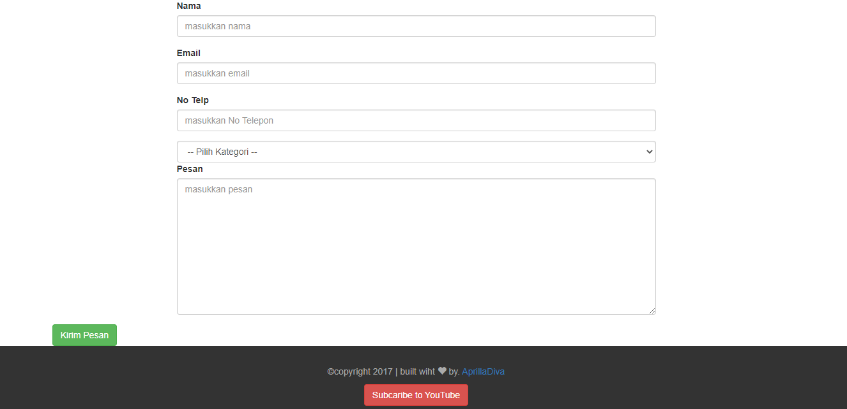

**SEKIAN TERIMA KASIH:>**